REQUERIMENTO N.________2025
Excelentíssimo Senhor
Presidente da Câmara Municipal, de Sete Lagoas/ MG
O Vereador que a esta subscreve, no uso das prerrogativas que lhe são conferidas pelo Regimento Interno da Câmara Municipal, REQUER, após ouvido o Plenário desta Casa e cumpridos os trâmites legais, seja aprovado o presente REQUERIMENTO A SER ENCAMINHADO SOLICITANDO À SECRETARIA MUNICIPAL DE CULTURA, ESPORTES E TURISMO, ATRAVÉS DA SUPERINTEDÊNCIA GERAL DE LICITAÇÕES E COMPRAS PARA QUE REALIZE DE FORMA ANTECIPADA NO MÊS DE MAIO A LICITAÇÃO REFERENTE À ILUMINAÇÃO DE NATALINA DO ANO DE 2025 NO MUNICÍPIO DE SETE LAGOAS.
JUSTIFICATIVA
A realização antecipada da licitação para a contratação dos serviços de instalação, manutenção e retirada da iluminação natalina do ano de 2025 no município de Sete Lagoas justifica-se por diversos fatores técnicos, administrativos e estratégicos que visam garantir a plena execução do projeto dentro dos prazos previstos, assegurando a qualidade, a economicidade e a eficiência na aplicação dos recursos públicos.
Em primeiro lugar, a antecipação do processo licitatório permite a adequada instrução processual, com tempo hábil para elaboração do projeto básico, especificações técnicas e estimativa de custos, além da análise jurídica e contábil necessárias, assegurando maior segurança jurídica e planejamento orçamentário.
Além disso, a contratação prévia viabiliza o cumprimento dos prazos operacionais essenciais para a instalação da estrutura de iluminação e decoração natalina, que demanda etapas logísticas complexas, como aquisição de materiais específicos, produção personalizada de itens decorativos, transporte, testes, montagem e integração elétrica.

A antecipação evita atrasos (como os que ocorreram no ano passado), que comprometam a entrega e o funcionamento integral da iluminação nas datas previstas, sobretudo considerando que as festividades natalinas têm início ainda no final de novembro.
Outro ponto relevante é a possibilidade de alcançar maior competitividade no certame, ampliando a participação de empresas especializadas e permitindo a obtenção de propostas mais vantajosas para a Administração Pública, o que pode resultar em economia de recursos.
Por fim, a iluminação natalina é um importante instrumento de estímulo ao comércio local, de fortalecimento do turismo e de valorização dos espaços públicos, promovendo bem-estar social, fomento à economia e fortalecimento da identidade cultural da cidade. Garantir sua realização com excelência e no tempo adequado contribui diretamente para o sucesso das ações de fim de ano promovidas pelo município.
Dessa forma, a antecipação do processo licitatório mostra-se essencial para garantir a eficiência, qualidade e regularidade da execução dos serviços, resguardando o interesse público e promovendo o desenvolvimento econômico e social de Sete Lagoas.
Sete Lagoas, MG, 29 de abril de 2025.
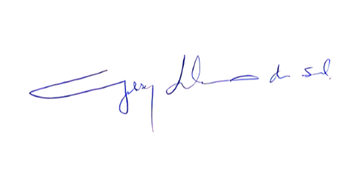
GILSON LIBOREIRO DA SILVA
VEREADOR

